Bài tập 24.4. 2020
Bài tập phép nhân phân số và tính chất của phép nhân
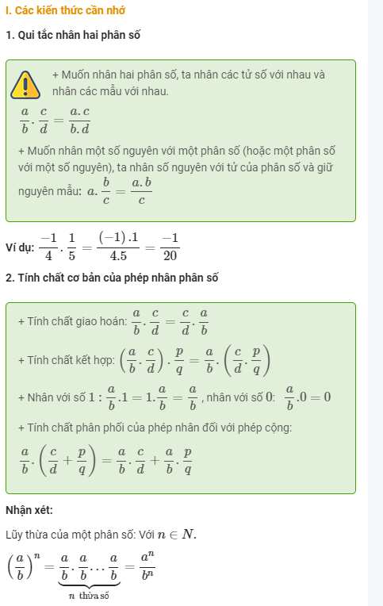
Bài 1:
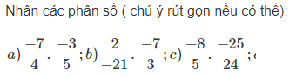
Bài 2:
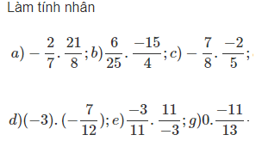
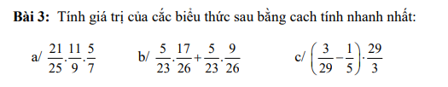
Bài 4:
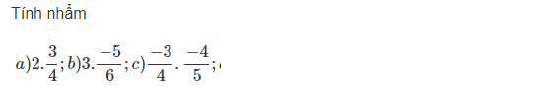
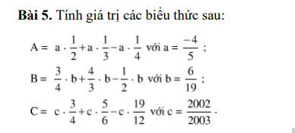
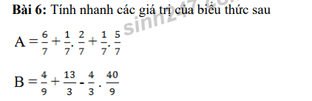
Bài 7:
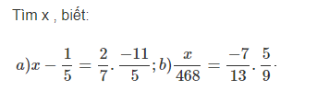
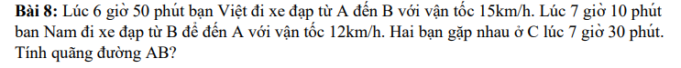
Bài 9. Tính hợp lý.
a) . b) B .
c) C .
Bài 10. (Dành cho lớp chọn). Cho
Chứng minh rằng B chia hết cho 2021.
Bài 11. (Dành cho lớp chọn). Thực hiện phép tính.

- ;
- ;

- ;

- ;

g) .
Bài 12. (Dành cho lớp chọn). Tính nhanh:
a) . b)
Dễ hay khó? Hãy điền số nào vào dấu ? cho hợp logic.
Các bạn chú ý: Sáng chủ nhật 9h30 kiểm tra toán nhé. Thời gian 30 phút.
Trên trang Web của trường Đa Tốn –địa chỉ: http://thcsdaton.pgdgialam.edu.vn, các bạn đã đọc mục GIỜ RA CHƠI chưa? Nếu chưa, các bạn nên đọc và bình luận nhé. Nếu các bạn có bài viết hay, xin gửi về: bbtdaton@gmail.com nhé! Các bạn ghi rõ họ tên, lớp, trường nhé. Chờ bài viết của các bạn.

